**Hoja de Actividades**

La megasequía

**Actividad 1**

Observa el siguiente gráfico:

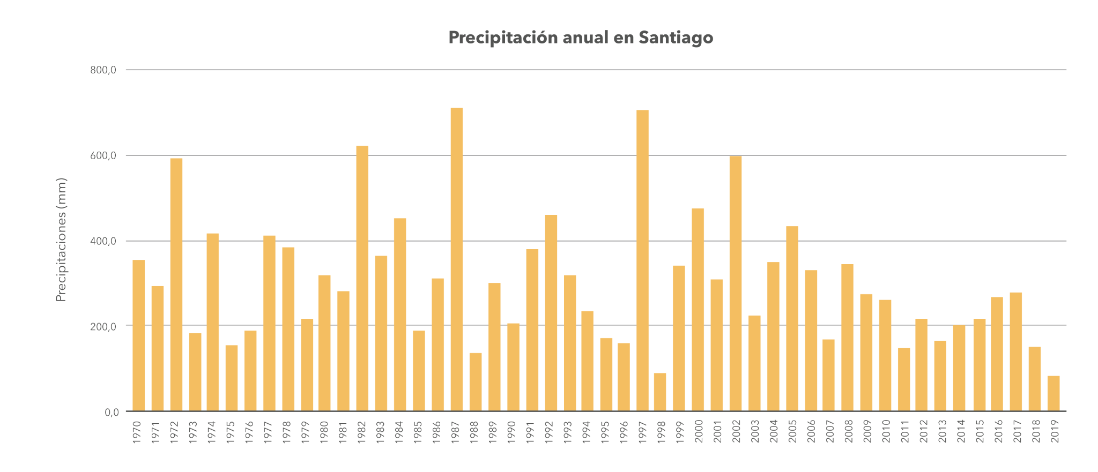

* ¿En qué década(s) hubo al menos un año con precipitaciones sobre los 500 mm?
* ¿En todas las décadas hubo un año que llovió menos de 100 mm?
* ¿En qué año existió la mayor disminución de las precipitaciones respecto al año anterior?

**Actividad 2**

* Imaginen que deben entregar evidencia de que ha habido megasequía a partir de estos datos. ¿Qué estrategias podrías utilizar? Propongan al menos dos.
* Considera la siguiente definición:

|  |
| --- |
| “Se habla de sequía cuando hay un déficit en la acumulación de precipitaciones, de al menos un 25 % respecto del promedio histórico”. |

Dado el criterio anterior ¿Existió una sequía en la década de 2010 a 2019?